Ингульская Л.В. 11 класс. Психология. 03.02.2022 Урок № 15
Тема. Позитивное мышление.
Цель: формирование представлений о позитивном мышлении.
1. Изучение нового материала. Прочитайте текст, запишите кратко в тетрадь.
В современное время стресс, тревога, боязнь неудачи очень часто сопровождают жизнь подростков. Нередко наличие данных симптомов сопровождается наличием депрессии. Иногда кажется, что замкнутый круг проблем и нескончаемая депрессия будут преследовать подростков постоянно.
К сожалению в современном мире у взрослых происходит также. Стоит посмотреть вокруг и мы увидим усталых, невеселых, порой и озлобленных людей. Они ведут неинтересную жизнь: ссорятся между собой, имеют массу семейных проблем, а так же проблемы на работе.
Основной причиной является – жизненный настрой. Если он не положительный, то и жизнь будет казаться сплошной черной полосой. Но можно изменить ситуацию в лучшую сторону. Для этого и существует позитивное мышление.
Позитивное мышление влечет за собой позитивную жизнь. Это предполагает, в свою очередь, умение совершенствоваться.
Позитивное и негативное мышление – это проявление характера человека. И этот характер надо формировать. Сказать, что всё будет хорошо, улыбаться без причины или игнорировать проблемы и трудности, без попыток их решить, не значит быть позитивным. В настоящее время это называется непрактичность. «Все хорошо» - это безответственное мышление, потому что человек находится в иллюзиях, но при этом идет тенденция к ухудшению, а человек не хочет этого видеть.
Позитивные люди действуют, а не просто мечтают. Они ищут возможности и решения и не ищут того, кто повинен в их неприятностях. Они не живут своими проблемами, не испытывают к себе жалости и не являются жертвами.
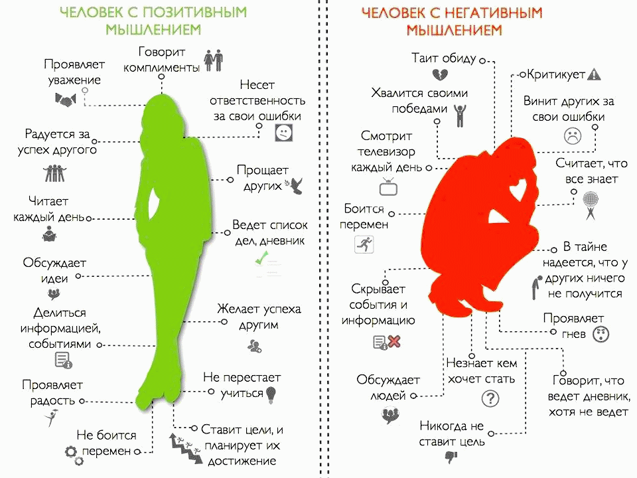
2. Практикум. Пользуясь рисунком, изобразите схему «Человек с позитивным мышлением».
Задание, выполненное в письменном виде, должно быть сфотографировано или отсканировано и отправлено в виде файла. Для обратной связи можно использовать электронную почту lingulskaya@mail.ru, социальные сети ВК, ОК, мессенджеры WhatsApp и Viber.

